

**Схема водоснабжения муниципального образования   
р.п. Самарское Куркинского района Тульской области**

**на 2013-2025 гг.**

**Тула 2014 г.**

**Список исполнителей**

|  |  |  |
| --- | --- | --- |
| Научные руководители темы  кандидат технических наук | ______________ | Юдин М.Ю. |
| Руководитель    **Исполнители темы** | ______________  ______________ | Борбат Е.В.  Данько И.В. |
| Ответственные исполнители  Главный инженер | _______________  _______________  _______________ | Рунин А.Ю.  Кичигин С.В.  Арапов Д.С. |
|  |  |  |
| **Соисполнители** |  |  |
| Исполнитель | _______________ | Андрюхина О.С. |
| Исполнитель | _______________ | Романова М.А. |

**Оглавление**

|  |  |  |
| --- | --- | --- |
| № п/п | Наименование | № стр |
| 1 | **Глава I**  **Исходные данные для разработки Схемы водоснабжения** |  |
| 2 | **Глава II** |  |
| 2.1. | **Раздел I**  Существующее положение в сфере водоснабжения поселений, городских округов |  |
| 2.1.1. | - Описание и анализ функциональной структуры существующих систем водоснабжения и действующей системы управления |  |
| 2.1.2. | - Структура системы водоснабжения МО р.п. Самарское Тульской области и территориально-институционального деления поселений, городских округов Тульской области на зоны действия предприятий, организующих водоснабжение поселения, городских округов |  |
| 2.1.3. | - описание состояния существующих источников водоснабжения и водозаборных сооружений |  |
| 2.1.4. | - описание существующих сооружений очистки и подготовки воды, включая оценку соответствия применяемой технологической схемы требованиям обеспечения нормативов качества и определение существующего дефицита (резерва) мощности |  |
| 2.1.5. | - описание технологических зон водоснабжения (отдельно для каждого водопроводного сооружения) |  |
| 2.1.6. | - описание состояния и функционирования существующих насосных станций, включая оценку энергоэффективности насосного оборудования при подаче воды |  |
| 2.1.7. | - описание состояния и функционирования водопроводных сетей систем водоснабжения, включая оценку амортизации сетей |  |
| 2.1.8. | - определение возможности обеспечения качества воды в процессе транспортировки |  |
| 2.1.9. | - описание территорий поселений, городских округов Тульской области, неохваченных централизованной системой водоснабжения; |  |
| 2.1.10. | - описание существующих технических и технологических проблем в водоснабжении поселений, городских округов Тульской области |  |
| 2.2. | **Раздел II**  Существующие балансы производительности сооружений системы водоснабжения и потребления воды и удельное водопотребление |  |
| 2.2.1. | - балансы производительности сооружений системы водоснабжения и удельного водопотребления |  |
| 2.2.2. | - общий водный баланс подачи и реализации воды, включая оценку и анализ структурных составляющих неучтенных ресурсов и потерь воды при ее производстве и транспортировке |  |
| 2.2.3. | - территориальный водный баланс подачи воды по зонам действия водопроводных сооружений (годовой и в сутки максимального водопотребления); |  |
| 2.2.4. | - структурный водный баланс реализации воды по группам потребителей; |  |
| 2.2.5. | - сведения о действующих нормах удельного водопотребления населения и о фактическом удельном водопотреблении с указанием способов его оценки; |  |
| 2.2.6. | - описание системы коммерческого приборного учета воды, отпущенной из сетей абонентам и анализ планов по установке приборов учета;  - анализ резервов и дефицитов производственных мощностей системы водоснабжения поселения. |  |
| 2.2.7. | - энергетические характеристики оборудования системы водоснабжения; |  |
| 2.2.8. | - технические характеристики участков водопроводных сетей, включая годы начала эксплуатации, тип изоляции |  |
| 2.2.9. | - схемы водозаборов и очистных сооружений системы водоснабжения |  |
| 2.2.10. | - статистику отказов водопроводных сетей (аварий, инцидентов) за предшествующие 5 (пять) лет |  |
| 2.2.11. | - существующие процедуры диагностики состояния водопроводных сетей и планирования капитальных (текущих) ремонтов |  |
| 2.2.12. | - перечень потребителей (абонентов) обеспеченных коммерческим приборным учетом воды и планы по установке приборов учета воды |  |
| 2.2.13. | - регламенты функционирования службы ведения режимов водопроводных сетей и диспетчерской службы |  |
| 2.2.14. | - схемы автоматизации и обслуживания насосных станций |  |
| 2.2.15. | - базовые значения ключевых показателей энергетической и технико-экономической эффективности забора, очистки и транзита воды по водопроводным сетям |  |
| 2.2.16. | - зоны действия каждого источника водоснабжения всех организаций водоснабжения, установить зоны эксплуатационной ответственности (зоны деятельности) организаций водоснабжения и транзитных организаций |  |
| 2.2.17. | - предложения для определения потенциальной ГРО в сфере водоснабжения поселений, городских округов Тульской области |  |
| 2.3. | **Раздел III**  Перспективное потребление коммунальных ресурсов в сфере водоснабжения. |  |
| 2.3.1. | - Фактическое и ожидаемом потреблении воды (годовое, среднесуточное, максимальное среднесуточное |  |
| 2.3.2. | - Описание территориальной структуры потребления воды, которую следует определять по отчетам организаций, осуществляющих водоснабжение с территориальной разбивкой по технологическим зонам водопроводных станций. |  |
| 2.3.3. | - Оценка расходов воды на водоснабжение по типам абонентов |  |
| 2.3.4. | - Фактические и планируемые потерях воды при ее транспортировке (годовые, среднесуточные значения). |  |
| 2.3.5. | - Перспективный водный баланс (общий, территориальный по водопроводным сооружениям, а также структурный по группам потребителей |  |
| 2.3.6. | - Расчет требуемой мощности водозаборных и очистных сооружений |  |
| 2.3.7. | - Перечень объектов подлежащих комплексному капитальному ремонту |  |
| 2.3.8. | - Перечень объектов нового строительства, в том числе:  объекты жилищного фонда;  объекты общественного фонда |  |
| 2.3.9. | - Основные показатели, характеризующие водопотребление объектов нового строительства |  |
| 2.3.10. | - Карта расчетных элементов деления территории |  |
| 2.3.11. | - Справочник наименований расчетных элементов территориального деления и справочник соответствия принятых наименований с существующими в Генеральном плане |  |
| 2.3.12. | - Описание расчетных элементов территориального деления в существующем (на момент разработки схемы водоснабжения) и перспективном состояниях |  |
| 2.3.13. | - Базовый спрос на коммунальный ресурс и прогноз перспективного общего спроса на коммунальный ресурс |  |
| 2.3.14. | - Приложение №1 к Разделу III Гл.II Т.1.  Карты расчетных элементов территориального деления и перспективной мощности водозаборных и очистных сооружений |  |
| 2.4. | **Раздел IV.**  Предложения по строительству, реконструкции и модернизации объектов систем |  |
| 2.4.1. | - План реконструкции, нового строительства и технического перевооружения объектов системы водоснабжения для обеспечения |  |
| 2.4.2. | **-** План нового строительства и реконструкции объектов системы водоснабжения для организации централизованного водоснабжения на территориях, где оно отсутствует |  |
| 2.4.3. | **-** План реконструкции, нового строительства, технического перевооружения для обеспечения водоснабжением максимального водопотребления в сутки объектов нового строительства и реконструируемых объектов, для которых производительности существующих сооружений недостаточно |  |
| 2.4.4. | Приложение №1 к Разделу IV Гл.II Т.1  Оценка капитальных затрат в новое строительство и реконструкцию объектов систем водоснабжения |  |
| 2.4.5. | Приложение №2 к Разделу IV Гл.II Т.1  Оценку возможности резервирования части имеющихся мощностей (для новых сооружений). |  |
| 2.5. | **Раздел V.**  Предложения по строительству, реконструкции и модернизации линейных объектов централизованных систем водоснабжения. |  |
| 2.5.1. | - Планы реконструируемых и предлагаемых к новому строительству магистральных водопроводных сетей |  |
| 2.5.2. | - План развития систем диспетчеризации, телемеханизации и систем управления режимами водоснабжения на объектах организаций, осуществляющих водоснабжение |  |
| 2.5.3. | - План развития системы коммерческого учета водопотребления организациями, осуществляющими водоснабжение |  |
| 2.5.4. | - План по замене всех стальных трубопроводов без наружной и внутренней изоляции |  |
| 2.5.5. | - Предложения по сокращению неучтенных расходов и потерь воды при транспортировке |  |
| 2.5.6. | - Оценка возможности сокращения давления в водопроводной сети за счет изменения ее структуры и устройства квартальных и внутридомовых насосных станций подкачки |  |
| 2.5.7. | - Схема зонирования водопроводной сети |  |
| 2.5.8. | - Решение по обеспечению централизованного водоснабжения на территориях, где оно отсутствует |  |
| 2.5.9. | Приложение №1 к Разделу V Гл.II Т.1.  Описание маршрутов прохождения линейного объекта по территории поселения, городских округов (трассы), примерные места размещения насосных станций, резервуаров, водонапорных башен |  |
| 2.6. | **Раздел VI.**  Экологические аспекты мероприятий по строительству и реконструкции объектов централизованной системы водоснабжения. |  |
| 2.7. | **Раздел VII.**  Оценка капитальных вложений в новое строительство, реконструкцию и модернизацию объектов централизованного водоснабжения. |  |
| 2.8. | **Раздел VIII.**  Решение по бесхозяйным сетям |  |
| 2.9. | **Обосновывающие материалы к Схеме водоснабжения:** |  |
| 2.9.1. | - Предложения по определению ГРО с установлением границ ее деятельности и зон действия источников и водопроводных сетей на территории поселений, городских округов Тульской области |  |
| 2.9.2. | - Базовый уровень ключевых показателей развития водоснабжения р.п. Самарское. |  |
| 2.9.3. | - Альбом требуемой мощности водозаборных и очистных сооружений в расчетных элементах территориального деления в административных границах поселений, городских округов Тульской области до 2023 года |  |

**Глава I**

**Раздел I  
2.1.1. Описание и анализ функциональной структуры существующих систем водоснабжения и действующей системы управления**

**Общие сведения с.п. Самарское Куркинского района Тульской области.**

Сельское поселение **МО Самарское**  входит в состав **Куркинского** муниципального района. В свою очередь МО Сергиевское входит в состав МО Самарское

Площадь поселения МО самарское **131700,000** - тыс.кв.км.

В состав сельского поселения входят **20** населенных пунктов: (перечень населенных пунктов).

п. Самарский

Хутор Самарский

д. Кинь-Грусть

д. Силино

Силинский участки

п. Красный

п. Кинь-Грусть

д. Лучки

д. Боголюбовка

д. Марьинка

д. Клешня

п. Лучанский

д. Павловка

д. Рязаново

с. Владимирское

д. Алексеевка

д. Борисовские выселки

д. Травино

д. Починки

д. Барановка

Общая численность прописанного населения поселения - **1560** человек.

Общая численность населения, проживающего в летний период - **1215** человек

в том числе:

- многоквартирных жилых домов – **2х этаж – 5 домов**

**1эт. – 138 домов** (этажность/шт.), общей площадью **21 268 000**

- частных жилых домов – **374** , общей площадью **10 722 000**.

Общее количество общественных зданий – **9** ,

в том числе:

- объектов здравоохранения - **1**,

- объектов образования - **2**,

- объектов культуры - **1**,

- административные здания **1.**

Общее количество коммерческих потребителей:

- сельскохозяйственного назначения - **2**,

- производственной сферы - **1**,

Сельское поселение **МО Сергиевское**

Площадь поселения **18500 тыс.кв.км.**

В состав сельского поселения входят **19** населенных пунктов:

**с. Сергиевское,**

**д. Травино,**

**д. Подхожее,**д.

Птань-**Жилинских,**

**с. Никольское,**

**д. Ракитино,**

**д. Зеленая роща,**

**д. Любимовка,**

**д. Марьинка,**

**д. Крутое,**

**д. Александровка,**

**с. Казинка, .**

**Моховое,**

**д. Маслово-Волосевич,**

**д. Зибаровка,**

**д. Маслово-Никольское,**

**д. Маслово- Трухочево,**

**д. Греково, д. Брусеное,**

**с. Маслово.**

Общая численность прописанного населения поселения **950** человек.

Общее количество жилых домов 405,

в том числе:

- многоквартирных жилых домов – 88

- частных жилых домов - 56

Общее количество общественных зданий - **7,**

в том числе:

- объектов здравоохранения - **2,**

- объектов образования - **2,**

- объектов культуры - **3,**

- административные здания **1.**

Общее кол-во населения -

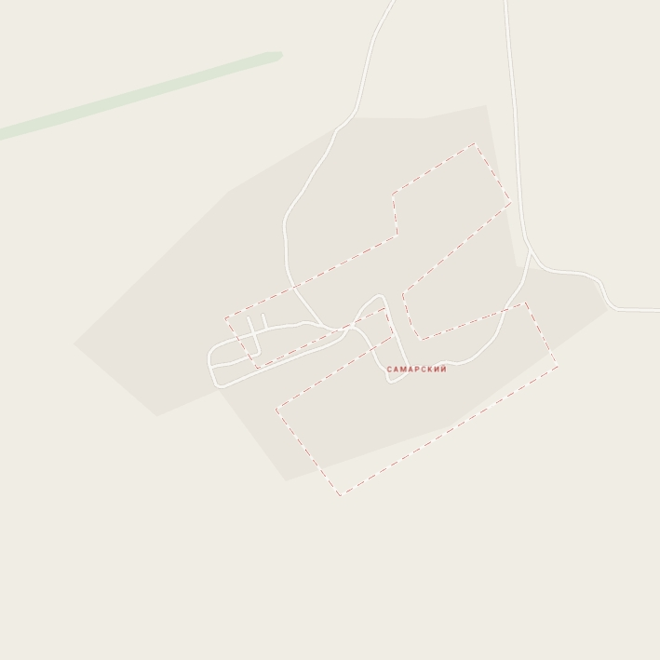

Кара с.п. Самарское

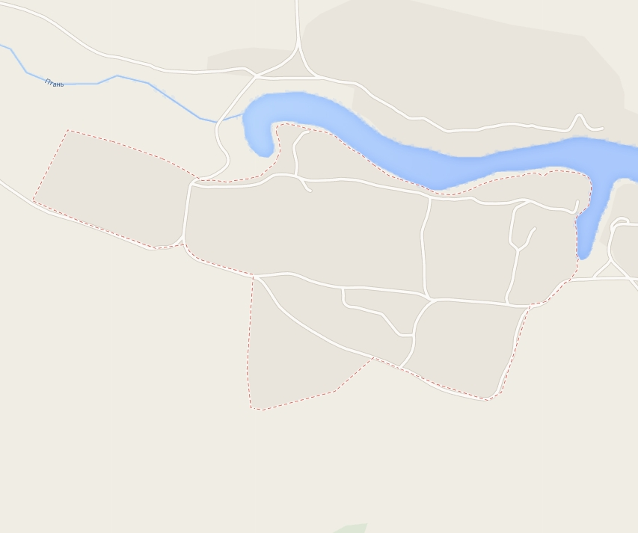

Карта с.п. Сергиевское

**2.1.2. Структура системы водоснабжения поселений, городских округов Тульской области и территориально-институционального деления поселений, городских округов Тульской области на зоны действия предприятий, организующих водоснабжение поселения, городских округов**

Эксплуатация систем водопроводного хозяйства возложена на организацию ООО «Родник» обслуживающее весь рабочий поселок Куркино

Источниками водоснабжения являются подземные источники – артезианские скважины. На участке имеется семь эксплуатационных скважин ( п. Самарский, хут. Самарский, д. Кинь-Грусть, д. Марьинка, д. Клешня, п. Лучанский, д. Рязаново) и 13 водонапорных башен ( Д. Травино, с. Сергиевское, д. Любимовка, д. Подхожее, д. Александровка, д. Марьинка, д. Моховое ул. Луговая, д. Моховое ул. Полевая, д. Крутое, д. Маслово-Волосевич, д. Зибаровка) привведенных в эксплуатацию с 1969 по 1993 гг. общая протяженность 28 км. Строительство началось в 70х и 90х годах, т.е. эксплуатируются уже 20-40 лет. Сети имеют износ более 40%.

В ООО «Родник» применяется функциональная организационная структура. На предприятии выделены структурные подразделения, каждое из которых имеет свою четко определенную задачу и обязанности, соответствующие основным бизнес- процессам.

**2.1.3. описание состояния существующих источников водоснабжения и водозаборных сооружений**

Упрощенная схема водоснабжения: скважина, насосная станция. распределительная сеть, потребители (водоразборные колонки).

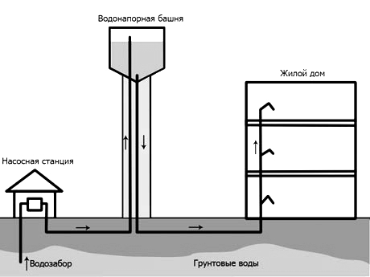

Рис. 1 Упрощенная схема водоснабжения МО с.п. Самарское

Водозаборные сооружения расположены на территории МО Куркинский район. Подземная вода поступает через насосную станцию в башню. Из башни, по распределительной сети производится подача воды к потребителям.

МО Самарское

|  |  |
| --- | --- |
| Источник водоснабжения  **артезианские скважины с водонапорными башнями, ЦРП** | адрес (расположение, ориентир, координаты)  **п. Самарский** (300м она северо-запад от здания администрации расположенной по адресу п. Самарский Центральная д. 27  Хутор Самарский (хутор Самарский)  д. Кинь-Грусть (д. Кинь-Грусть)  д. Силино -  Силинский участки -  п. Красный -  п. Кинь-Грусть -  д. Лучки (д. Лучки)  д. Боголюбовка -  д. Марьинка (д. Марьинка)  д. Клешня (д. Клешня)  п. Лучанский (п. Лучанский)  д. Павловка -  д. Рязаново (д. Рязаново)  с. Владимирское -  д. Алексеевка -  д. Борисовские выселки -  д. Травино -  д. Починки -  д. Барановка - |
| Собственник элементов системы и обслуживающая организация | Собственник, бесхозяйные, стадия оформления бесхозяйных сетей, концессии, основания пользования, и тд…  **МО Самарское в стадии оформления бесхозяйных сетей** |
| Населенные пункты, обеспеченные водой | Н.п, численность населения обеспеченного водой.  п. Самарский 965  Хутор Самарский 78  д. Кинь-Грусть 94  д. Силино 4  Силинский участки 3  п. Красный 183  п. Кинь-Грусть 23  д. Лучки 23  д. Боголюбовка 2  д. Марьинка 22  д. Клешня 20  п. Лучанский 17  д. Павловка  д. Рязаново 112  с. Владимирское 7  д. Алексеевка 5  д. Борисовские выселки 2  д. Травино  д. Починки  д. Барановка |
| Предприятия, обеспеченные водой | ЗОА «Откормочное», ОАО «Самарское», Спиртзавод |
| Существующие источники водоснабжения и их производительности | Характеристика источника, расположение, дебет, разрешенный водоотбор и фактический, глубина скважины, состав оборудования (насос, управление, ЧРП, плавный пуск и тд), год ввода в эксплуатацию, почасовой график работы.  п. Самарский 90-120 ЭЦВ8 -16-120 автоматика, 2011 год, круглосуточно, запитан от скважины п. Самарский  Хутор Самарский 90-120 ЭЦВ6 -10-100 автоматика, 1957 год, почасовой график, запитан от скважины хут. Самарский.  д. Кинь-Грусть 90-120 ЭЦВ6 -10-100 ЧРП, автоматика, круглосуточно, запитан от скважины д. Кинь- Грусть.  д. Силино - отсутствует  Силинский участки- отсутствует  п. Красный - отсутствует  п. Кинь-Грусть запитаны от скважины п. Самарский, круглосуточно  д. Лучки - консервация  д. Боголюбовка - отсмутствует  д. Марьинка 90-120 ЭЦВ6 -10-100 , автоматика, круглосуточно , запитан от скважины д. Марьинка.  д. Клешня 90-120 ЭЦВ6 -10-100 , ручной режим подачи воды, почасовой график, запитан от скважины д. Клешня.  п. Лучанский 90-120 ЭЦВ6 -10-100 , ручной режим подачи воды, почасовой график, запитан от скважины п. Лучанский.  д. Павловка - отсутствует  д. Рязаново 90-120 ЭЦВ6 -10-100 , ручной режим подачи воды, почасовой график, запритан от скважины д. Рязаново.  с. Владимирское - отсутствует  д. Алексеевка запитана от скважины д. Рязаново, почасовой график.  д. Борисовские выселки - отсутствует  д. Травино - отсутствует |
| Наличие и характеристика подкачивающих насосных станций и регулирующих резервуаров | Расположение, (по каждой станции): производительность, напор, количество и емкость резервуаров  - состав оборудования (насос, резервуары, управление, ЧРП, плавный пуск и тд), год ввода в эксплуатацию  Почасовой график работы |
| очистка воды | Расположение, принцип работы, производительность, состав оборудования, год ввода в эксплуатацию |
| Сети.  Заполняется отдельный опросный лист | общая протяженность **28000 км.**  **п. Самарский - 9450 50м3 25 м 100 мм диаметр**  **д. Кинь-Грусть 3580 ЧРП 100мм**  **д. Марьинка - 1907 20 м3 15 м 100мм**  **д. Клешня - 3985 15 м3 12,5 м 120 мм**  **п. Лучанский 820 10 м3 6.0 м 80 мм**  **х. Самарский 1450 20м3 15,0 м 89 мм**  **д. Рязаново 3150 15м3 13.0 м 80 мм**  **д. Лучки 3658 - - -**  диаметр 100 протяженность______  диаметр_____ протяженность______  диаметр_____ протяженность______  год ввода в эксплуатацию |
| Колодцы на водопроводных сетях.  Заполняется отдельный опросный лист | Количество : **п. Самарский – 25, п. Лучанский – 4 д. Рязаново – 6,п. Кинь-Грусть – 10, д. Кинь-Грусть – 13, д. Марьинка - 8** |
| Расход воды  Заполнить отдельный опросный лист | Общий суммарный подаваемый в сеть, проектный, фактический, суточное максимальное потребление.  **по нормативам** |
| Расход воды на пожаротушение |  |
| Объем неучтенных расходов и потерь |  |
| Соответствие качества воды, подаваемой в сеть города, нормативным показателям. Заполнить отдельный опросный лист. | Да/нет, приложить копии характерных анализов исходной воды из скважин и в точках водоразбора. |
| Обеспеченность узлами учета |  |
| Дополнительная информация | Аварийность, наличие предписаний Ростехнадзора, иные обязательства |

МО Сергиевское

|  |  |
| --- | --- |
| Источник водоснабжения _водонапорные башни, | Адрес: д. Травино, с. Сергиевское, д. Любимовка, д. Подхожее, д. Александровка, д. Марьинка, д. Моховое ул. Луговая, д. Моховое ул. Полевая, д. Крутое, д. Маслово-Волосевич, д. Зибаровка |
| Собственник элементов системы и обслуживающая организация | **Собственник**, бесхозяйные, стадия оформления бесхозяйных сетей, кто? концессии, основания пользования, и тд… |
| Населенные пункты, обеспеченные водой | Н.п, численность населения обеспеченного водой 950чел. |
| Предприятия, обеспеченные водой | Сергиевская основная школа, Моховская школа, Сергиевский СДК, Моховской СК, Администрация МО Сергиевское, Сергиевский ФАП, Моховской ФАП, Масловский СК. |
| Существующие источники водоснабжения и их производительности | Характеристика источника, расположение, дебет, разрешенный водоотбор и фактический, глубина скважины, состав оборудования (насос, управление, ЧРП, плавный пуск и тд), год ввода в эксплуатацию, почасовой график работы. |
| Наличие и характеристика подкачивающих насосных станций и регулирующих резервуаров | Расположение, (по каждой станции): производительность, напор, количество и емкость резервуаров  - состав оборудования (насос, резервуары, управление, ЧРП, плавный пуск и тд), год ввода в эксплуатацию  Почасовой график работы |
| очистка воды | Расположение, принцип работы, производительность, состав оборудования, год ввода в эксплуатацию |
| Сети.  Заполняется отдельный опросный лист | общая протяженность_____________  диаметр_____ протяженность______  диаметр_____ протяженность______  диаметр_____ протяженность______  год ввода в эксплуатацию |
| Колодцы на водопроводных сетях.  Заполняется отдельный опросный лист | Количество |
| Расход воды  Заполнить отдельный опросный лист | Общий суммарный подаваемый в сеть, проектный, фактический, суточное максимальное потребление. |
| Расход воды на пожаротушение |  |
| Объем неучтенных расходов и потерь |  |
| Соответствие качества воды, подаваемой в сеть города, нормативным показателям. Заполнить отдельный опросный лист. | Да/нет, приложить копии характерных анализов исходной воды из скважин и в точках водоразбора. |
| Обеспеченность узлами учета |  |
| Дополнительная информация | Аварийность, наличие предписаний Ростехнадзора, иные обязательства |
| Наличие выданных технических условий на присоединение |  |
| Состояние системы водоснабжения, % износа |  |

Схема водоснабжения с.п. Самарское отсетствует

**2.1.4. Описание существующих сооружений очистки и подготовки воды, включая оценку соответствия применяемой технологической схемы требованиям обеспечения нормативов качества и определение существующего дефицита (резерва) мощности**

Качество питьевой воды подаваемой населению МО с.п. Самарское с водозаборных сооружений является достаточно надежной в эпидемиологическом отношении.

По санитарно-химическим показателям характеризуется повышенным содержанием железа, жесткостью, мутностью, что связано с природным составом вод эксплуатируемых водоносных горизонтов.

Качество воды по содержанию железа и мутности не соответствует требованиям Сан Пин 2.1.4. 1074-01 «Питьевая вода. Гигиенические требования качества воды централизованных систем питьевого водоснабжения. Контроль качества».

**2.1.5.** **Описание технологических зон водоснабжения (отдельно для каждого водопроводного сооружения).**

В настоящее время водоснабжение с.п. Самарское осуществляется арт. скважинами

**2.1.6. описание состояния и функционирования существующих насосных станций, включая оценку энергоэффективности насосного оборудования при подаче воды.**

В с.п. Самарское насосных станций 2-го, 3-го, 4-го подъемов не имеется

Перечень скважин и насосного оборудования:

П. Самарский - 90-120 ЭЦВ8 -16-120 автоматика, 2011 год, круглосуточно, запитан от скважины п. Самарский

Хутор Самарский 90-120 ЭЦВ6 -10-100 автоматика, 1957 год, почасовой график, запитан от скважины хут. Самарский.

д. Кинь-Грусть 90-120 ЭЦВ6 -10-100 ЧРП, автоматика, круглосуточно, запитан от скважины д. Кинь- Грусть.

п. Кинь-Грусть запитаны от скважины п. Самарский, круглосуточно

д. Лучки - консервация

д. Марьинка 90-120 ЭЦВ6 -10-100 , автоматика, круглосуточно , запитан от скважины д. Марьинка.

д. Клешня 90-120 ЭЦВ6 -10-100 , ручной режим подачи воды, почасовой график, запитан от скважины д. Клешня.

п. Лучанский 90-120 ЭЦВ6 -10-100 , ручной режим подачи воды, почасовой график, запитан от скважины п. Лучанский.

д. Рязаново 90-120 ЭЦВ6 -10-100 , ручной режим подачи воды, почасовой график, запритан от скважины д. Рязаново

д. Травино,

с. Сергиевское,

д. Любимовка,

д. Подхожее,

д. Александровка,

д. Марьинка,

д. Моховое ул.

Луговая,

д. Моховое ул.

Полевая,

д. Крутое,

д. Маслово-Волосевич,

д. Зибаровка

**2.1.7. - описание состояния и функционирования водопроводных сетей систем водоснабжения, включая оценку амортизации сетей.**

общая протяженность 28000 км.

п. Самарский - 9450 50м3 25 м 100 мм диаметр

д. Кинь-Грусть 3580 ЧРП 100мм

д. Марьинка - 1907 20 м3 15 м 100мм

д. Клешня - 3985 15 м3 12,5 м 120 мм

п. Лучанский 820 10 м3 6.0 м 80 мм

х. Самарский 1450 20м3 15,0 м 89 мм

д. Рязаново 3150 15м3 13.0 м 80 мм

д. Лучки 3658 -

|  |  |  |  |  |  |  |  |  |  |  |
| --- | --- | --- | --- | --- | --- | --- | --- | --- | --- | --- |
| № колодца | Наименование участка водопроводной сети | Диаметр,  мм | Длина,  м | Материал  труб | Год укладки | год реконструкции | Аварийность работы  (число отказов), необходимость реконструкции | Показатели измерений (если есть) | | |
| Число,месяц,  год,время суток | Расход,  л/с | Давление,  атм |
| д.29до д.49 | ул.Центральная | 80 | 700 | стальные | 1979 |  | неоднократно /требуется кап. ремонт | - | - | 2.5 |
| д.26до д.53 | ул.Центральная | 120 | 700 | асбестовые | 1976 |  | требуется кап.ремонт | - | = | 2.5 |
| д.5а до д38 | ул.Спиртзаводская | 80  150 | 1150 | стальные асбестовые | 1975 |  | требуется кап. ремонт |  |  | 2,5 |
|  |  |  |  |  |  |  |  |  |  |  |
|  |  |  |  |  |  |  |  |  |  |  |

**2.1.8. Определение возможности обеспечения качества воды в процессе транспортировки**

Основными проблемами транспортировки воды, является наличие сетей из стали, что приводит к повышенному содержанию железа в питьевой воде.

Необходимо провести дополнительную экспертную оценку запасов подземных вод и её качества для хозяйственно-питьевых нужд в увязке с перспективными планами развития района для водозабора

Основными проблемами области являются:

- снижение качества подземной воды;

- отсутствие сооружений водоподготовки на водозаборах;

**2.1.9. Описание территорий поселений, городских округов Тульской области, неохваченных централизованной системой водоснабжения.**

Описание отсутствует

**2.1.10. Описание существующих технических и технологических проблем в водоснабжении поселений, городских округов Тульской области**

Основным источником питьевого водоснабжения МО Куркинское являются подземные воды из артезианских скважин.

Необходимо провести дополнительную экспертную оценку запасов подземных вод и её качества для хозяйственно-питьевых нужд в увязке с перспективными планами развития района. И установить общедомовые приборы учета воды.

Основными проблемами области являются:

- снижение качества подземной воды;

- отсутствие сооружений водоподготовки на водозаборах;

- очистка сточных вод и речной сети, в связи с тем, что подземные и поверхностные воды представляют единый комплекс;

- отсутствие обеззараживания

- вторичное загрязнение питьевой воды при транспортировке в связи с наличием металлических трубопроводов(сталь)

- большое количество потерь воды при транспортировке, более 20%.

-низкое кпд насосного оборудования

**Раздел II**

**2.2 Существующие балансы производительности сооружений системы водоснабжения и потребления воды и удельное водопотребление**

**2.2.2** **Общий водный баланс подачи и реализации воды, включая оценку и анализ структурных составляющих неучтенных ресурсов и потерь воды при ее производстве и транспортировке**

**2.2.3. Территориальный водный баланс подачи воды по зонам действия водопроводных сооружений (годовой и в сутки максимального водопотребления)**

|  |  |  |  |  |  |
| --- | --- | --- | --- | --- | --- |
| **Требуемая мощность водозабор. Очистных сооружений** | **2013** | | **2014** | **2018** | **2023** |
| **Годовой** |  | |  |  |  |
| **Среднесуточный** |  | |  |  |  |
| **Максимальный** | |  |  |  |  |

**Распределение водопотребления по категориям потребителей**

| Потребители | Водопотребление, 2011г.  (тыс. м3/сут)/(тыс. м3/год) |
| --- | --- |
| Население | 269.800 2698 |
| Промышленность |  |
| Бюджетные организации  школа  д /сад | 20.900 209  16.500 165 |
| Собственные нужды | -- |
| Потери | 4% |
| Итого | 307.20 3072 |

**2.2.5. Сведения о действующих нормах удельного водопотребления населения и о фактическом удельном водопотреблении с указанием способов его оценки;**

Потребления коммунальных услуг по холодному водоснабжению, горячему водоснабжению, водоотведению в жилых помещениях многоквартирных домов и жилых домов

Таблица 1

|  |  |  |  |  |  |  |
| --- | --- | --- | --- | --- | --- | --- |
|  | Степень   благоустройства | Нормативы потребления коммунальных услуг в жилых помещениях,   м3 на 1 чел. в месяц | | | | |
| при наличии системы централизованного   горячего водоснабжения | | | при отсутствии системы  централизованного горячего   водоснабжения | |
| холодное  водоснабжение | горячее  водоснабжение | водоотведение | холодное  водоснабжение | водоотведение |
| 1 | Жилые помещения,  оборудованные  унитазом |  |  |  | 1,280 | 1,280 |
| 2 | Жилые помещения,  оборудованные  мойкой | 0,430 | 0,390 | 0,820 | 0,820 | 0,820 |
| 3 | Жилые помещения,  оборудованные  раковиной | 2,660 | 1,040 | 3,700 | 3,700 | 3,700 |
| 4 | Жилые помещения,  оборудованные душем | 1,700 | 1,580 | 3,280 | 3,280 | 3,280 |
| 5 | Жилые помещения,  оборудованные  ванной без душа | 0,630 | 0,530 | 1,160 | 1,160 | 1,160 |
| 6 | Жилые помещения,  оборудованные  ванной с душем | 2,430 | 2,300 | 4,730 | 4,730 | 4,730 |
| 7 | Жилые помещения,  оборудованные  унитазом и мойкой | 1,464 | 0,390 | 1,854 | 1,854 | 1,854 |
| 8 | Жилые помещения,  оборудованные  унитазом и  раковиной | 3,698 | 1,040 | 4,738 | 4,738 | 4,738 |
| 9 | Жилые помещения,  оборудованные  унитазом и душем | 2,740 | 1,580 | 4,320 | 4,320 | 4,320 |
| 10 | Жилые помещения,  оборудованные  унитазом и ванной  без душа | 1,667 | 0,530 | 2,197 | 2,197 | 2,197 |
| 11 | Жилые помещения,  оборудованные  унитазом и ванной  с душем | 3,470 | 2,300 | 5,770 | 5,770 | 5,770 |
| 12 | Жилые помещения,  оборудованные  мойкой и раковиной | 2,916 | 1,360 | 4,276 | 4,276 | 4,276 |
| 13 | Жилые помещения,  оборудованные  мойкой и душем | 1,958 | 1,900 | 3,858 | 3,858 | 3,858 |
| 14 | Жилые помещения,  оборудованные  мойкой и ванной без душа | 0,895 | 0,840 | 1,735 | 1,735 | 1,735 |
| 15 | Жилые помещения,  оборудованные  мойкой и ванной с  душем | 2,688 | 2,620 | 5,308 | 5,308 | 5,308 |
| 16 | Жилые помещения,  оборудованные  раковиной и душем | 4,192 | 2,550 | 6,742 | 6,742 | 6,742 |
| 17 | Жилые помещения,  оборудованные  раковиной и ванной  без душа | 3,119 | 1,500 | 4,619 | 4,619 | 4,619 |
| 17 | Жилые помещения,  оборудованные  раковиной и ванной  без душа | 3,119 | 1,500 | 4,619 | 4,619 | 4,619 |
| 18 | Жилые помещения,  оборудованные  раковиной и ванной  с душем | 4,912 | 3,280 | 8,192 | 8,192 | 8,192 |
| 19 | Жилые помещения,  оборудованные  унитазом, мойкой и  раковиной | 3,954 | 1,360 | 5,314 | 5,314 | 5,314 |
| 20 | Жилые помещения,  оборудованные  унитазом, мойкой и  душем | 2,996 | 1,900 | 4,896 | 4,896 | 4,896 |
| 21 | Жилые помещения,  оборудованные  унитазом, мойкой и  ванной без душа | 1,933 | 0,840 | 2,773 | 2,773 | 2,773 |
| 22 | Жилые помещения,  оборудованные  унитазом, мойкой и  ванной с душем | 3,726 | 2,620 | 6,346 | 6,346 | 6,346 |
| 23 | Жилые помещения,  оборудованные  унитазом, раковиной и душем | 5,230 | 2,550 | 7,780 | 7,780 | 7,780 |
| 24 | Жилые помещения,  оборудованные  унитазом, раковиной и ванной без душа | 4,157 | 1,500 | 5,657 | 5,657 | 5,657 |
| 25 | Жилые помещения,  оборудованные  унитазом, раковиной и ванной с душем | 5,950 | 3,280 | 9,230 | 9,230 | 9,230 |
| 26 | Жилые помещения,  оборудованные  мойкой, раковиной и душем | 4,448 | 2,870 | 7,318 | 7,318 | 7,318 |
| 27 | Жилые помещения,  оборудованные  мойкой, раковиной и ванной без душа | 3,375 | 1,820 | 5,195 | 5,195 | 5,195 |
| 28 | Жилые помещения,  оборудованные  мойкой, раковиной и ванной с душем | 5,178 | 3,590 | 8,768 | 8,768 | 8,768 |
| 29 | Жилые помещения,  оборудованные  унитазом, мойкой,  раковиной и душем | 5,486 | 2,870 | 8,356 | 8,356 | 8,356 |
| 30 | Жилые помещения,  оборудованные  унитазом, мойкой,  раковиной и ванной  без душа | 4,413 | 1,820 | 6,233 | 6,233 | 6,233 |
| 31 | Жилые помещения,  оборудованные  унитазом, мойкой,  раковиной и ванной  с душем | 6,216 | 3,590 | 9,806 | 9,806 | 9,806 |
| 32 | Жилые помещения,  оборудованные  унитазом, мойкой,  раковиной, душем и  ванной с душем | 7,748 | 5,100 | 12,848 | 12,848 | 12,848 |

Таблица 2

|  |  |  |
| --- | --- | --- |
|  | Степень благоустройства | Нормативы потребления коммунальной   услуги по холодному водоснабжению   в жилых помещениях,   м3 на 1 чел. в месяц |
| 1 | Неблагоустроенные жилые помещения  с водопотреблением: |  |
|  | - из уличной водоразборной колонки | 1,500 |
|  | - из водоразборной колонки в  собственности потребителя (или из  водопроводного крана на земельном  участке при отсутствии водопровода в доме) | 3,700 |

Нормативы потребления коммунальной услуги по холодному водоснабжению на общедомовые нужды в многоквартирных

|  |  |  |  |
| --- | --- | --- | --- |
|  | Степень благоустройства | Нормативы потребления коммунальной   услуги по холодному водоснабжению  на общедомовые нужды, м3 на 1 кв. м общей площади помещений, входящих в  состав общего имущества в   многоквартирном доме <*>, в месяц | |
| при наличии   системы  централизованного  горячего   водоснабжения | при отсутствии   системы  централизованного  горячего   водоснабжения |
| 1 | Жилые помещения, оборудованные  унитазом |  | 0,017 |
| 2 | Жилые помещения, оборудованные  мойкой | 0,077 | 0,053 |
| 3 | Жилые помещения, оборудованные  раковиной |  | 0,036 |
| 4 | Жилые помещения, оборудованные  душем |  | 0,047 |
| 5 | Жилые помещения, оборудованные  ванной без душа |  | 0,061 |
| 6 | Жилые помещения, оборудованные  ванной с душем |  | 0,008 |
| 7 | Жилые помещения, оборудованные  унитазом и мойкой | 0,044 | 0,021 |
| 8 | Жилые помещения, оборудованные  унитазом и раковиной |  | 0,037 |
| 9 | Жилые помещения, оборудованные  унитазом и ванной без душа | 0,055 | 0,059 |
| 10 | Жилые помещения, оборудованные  унитазом и ванной с душем | 0,053 | 0,05 |
| 11 | Жилые помещения, оборудованные  мойкой и раковиной |  | 0,067 |
| 12 | Жилые помещения, оборудованные  мойкой и ванной с душем |  | 0,048 |
| 13 | Жилые помещения, оборудованные  раковиной и ванной с душем |  | 0,061 |
| 14 | Жилые помещения, оборудованные  унитазом, мойкой и раковиной | 0,059 | 0,026 |
| 15 | Жилые помещения, оборудованные  унитазом, мойкой и душем |  | 0,042 |
| 16 | Жилые помещения, оборудованные  унитазом, мойкой и ванной без душа |  | 0,043 |
| 17 | Жилые помещения, оборудованные  унитазом, мойкой и ванной с душем | 0,046 | 0,054 |
| 18 | Жилые помещения, оборудованные  унитазом, раковиной и ванной без  душа |  | 0,037 |
| 19 | Жилые помещения, оборудованные  унитазом, раковиной и ванной с  душем |  | 0,031 |
| 20 | Жилые помещения, оборудованные  унитазом, мойкой, раковиной и  душем | 0,077 | 0,104 |
| 21 | Жилые помещения, оборудованные  унитазом, мойкой, раковиной и  ванной с душем | 0,030 | 0,040 |
| 22 | Жилые помещения, оборудованные  унитазом, мойкой, раковиной, душем и ванной с душем | 0,035 | 0,082 |

Нормативы потребления коммунальной услуги вступают в силу с 1 июля 2014.

**2.2.6. Описание системы коммерческого приборного учета воды, отпущенной из сетей абонентам и анализ планов по установке приборов учета;**

На данный момент у абонентов системы коммерческого учета отсутствуют.

**2.2.7. энергетические характеристики оборудования системы водоснабжения**

Учет электроэнергии не ведется

**2.2.8. Технические характеристики участков водопроводных сетей, включая годы начала эксплуатации, тип изоляции**

|  |  |  |  |  |  |  |  |  |  |
| --- | --- | --- | --- | --- | --- | --- | --- | --- | --- |
| № колодца | Наименование участка водопроводной сети | Диаметр,  мм | Длина,  м | Материал  труб | Год укладки | Аварийность работы  (число отказов), необходимость реконструкции | Показатели измерений (если есть) | | |
| Число,месяц,  год,время суток | Расход,  л/с | Давление,  атм |
| д.29до д.49 | ул.Центральная | 80 | 700 | стальные | 1979 | неоднократно /требуется кап. ремонт | - | - | 2.5 |
| д.26до д.53 | ул.Центральная | 120 | 700 | асбестовые | 1976 | требуется кап.ремонт | - | = | 2.5 |
| д.5а до д38 | ул.Спиртзаводская | 80  150 | 1150 | стальные асбестовые | 1975 | требуется кап. ремонт |  |  | 2,5 |
|  |  |  |  |  |  |  |  |  |  |
|  |  |  |  |  |  |  |  |  |  |

**2.2.9. Схемы водозаборов и очистных сооружений системы водоснабжения.**

Упрощенная схема водоснабжения: скважина, насосная станция. водонапорная башня, распределительная сеть, потребители (водоразборные колонки).

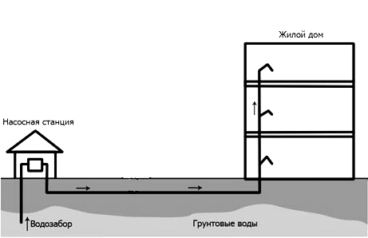

Рис. 1 Упрощенная схема водоснабжения МО с.п. Самарское

Водозаборные сооружения расположены на территории МО Куркинский район. Подземная вода поступает через насосную станцию в распределительную сеть.Откуда производится подача воды к потребителям.

Схема очистных сооружений не предусмотрена.

**2.2.10. Статистику отказов водопроводных сетей (аварий, инцидентов) за предшествующие 5 (пять) лет.**

|  |  |  |
| --- | --- | --- |
| Число аварий | 16 | Ед. |
| Из них на водопроводных сетях | 16 | Ед. |

В связи с тем, что данные по аварийности не предоставлены, на основании данных о возрасте материале трубопровода, расчетное количество отказов применяется равное 16

**2.2.11. Существующие процедуры диагностики состояния водопроводных сетей и планирования капитальных (текущих) ремонтов.**

Процедуры диагностики производятся визуальным методом, в соответствии с наряд заданиями эксплуатирующей организации.

Планирование капитальных ремонтов осуществляется на основании данных о аварийности и качестве воды в распределительной сети.

Данных о планировании капитальных(текущих) ремонтов нет.

**2.2.12. Перечень потребителей (абонентов) обеспеченных коммерческим приборным учетом воды и планы по установке приборов учета воды**

**Характеристика водоснабжения объектов социальной сферы**

**1.3.Характеристика водоснабжения объектов социальной сферы**

Населенный пункт***- п. Самарский***

Объект – ***МОУ Самарская общеобразовательная школа***

Адрес – ***п. Самарский, ул. Запрудная, д. 19***

Количество:

персонал – ***46 чел***,

учащиеся (пациенты) - ***117***.

И Т Д ______________

Характеристика здания, благоустройство:

Туалеты (кол-во унитазов) - ***6***.

Душевые кабины -

Раковины ***8***

Ванные____________

И Т Д _____________

Наличие узла учета холодной и горячей воды ***имеется***

Объем потребления ресурса__________

**1.3.Характеристика водоснабжения объектов социальной сферы**

Населенный пункт***- п. Самарский***

Объект – ***МДОУ Самарский детский сад***

Адрес – ***п. Самарский, ул. Запрудная, д. 20***

Количество:

персонал – ***12 чел***,

учащиеся (пациенты) - ***35*.**

И Т Д ______________

Характеристика здания, благоустройство:

Туалеты (кол-во унитазов) - **5.**

Душевые кабины -

Раковины ***9***

Ванные____________

И Т Д _____________

Наличие узла учета холодной и горячей воды ***нет***

Объем потребления ресурса__________

**1.3.Характеристика водоснабжения объектов социальной сферы**

Населенный пункт***- п. Самарский***

Объект – ***Самарский ФАП***

Адрес – ***п. Самарский, ул. Центральная дом 27***

Количество:

персонал –***2 чел***,

учащиеся (пациенты) - ***1560.***

И Т Д ______________

Характеристика здания, благоустройство:

Туалеты (кол-во унитазов) - ***1***

Душевые кабины -

Раковины ***1***

Ванные____________

И Т Д _____________

Наличие узла учета холодной и горячей воды ***нет***

Объем потребления ресурса__________

**1.3.Характеристика водоснабжения объектов социальной сферы**

Населенный пункт***- п. Самарский***

Объект – ***Администрация МО Самарское***

Адрес – ***п. Самарский, ул. Центральная дом 27***

Количество:

персонал – 5***чел***,

учащиеся (пациенты) - ***1560.***

И Т Д ______________

Характеристика здания, благоустройство:

Туалеты (кол-во унитазов) *- нет*

Душевые кабины -

Раковины ***нет***

Ванные____________

И Т Д _____________

Наличие узла учета холодной и горячей воды ***нет***

Объем потребления ресурса__________

**1.3.Характеристика водоснабжения объектов социальной сферы**

Населенный пункт***- п. Самарский***

Объект – ***МУК Самарский ЦК и БО***

Адрес – ***п. Самарский, ул. Центральная дом 27***

Количество:

персонал – ***5 чел.***

учащиеся (пациенты) - ***1560.***

И Т Д ______________

Характеристика здания, благоустройство:

Туалеты (кол-во унитазов) -

Душевые кабины -

Раковины

Ванные____________

И Т Д _____________

Наличие узла учета холодной и горячей воды ***нет***

Объем потребления ресурса__________

Здания не имеют водоснабжения, водоотведения.

* 1. **Реестр иных потребителей**

|  |  |  |  |
| --- | --- | --- | --- |
| **Наименование населенного пункта** | **организация** | **Объем договорного потребления** | **Наличие узла учета** |
|
| п.Самарский | МОУ Самарская СОШ | 2420 | имеется |
|  | МДОУ Самарский д/с | 880 | нет |
|  | ЗАО Откормочное | 900 | неимеется |
|  | ЗАО Самарское | 700 | неимеется- |

**2.2.13. Регламенты функционирования службы ведения режимов водопроводных сетей и диспетчерской службы**

Диспетчерская служба функционирует с помощью телефонной связи.

Регламентов нет.

**2.2.14. Схемы автоматизации и обслуживания насосных станций**

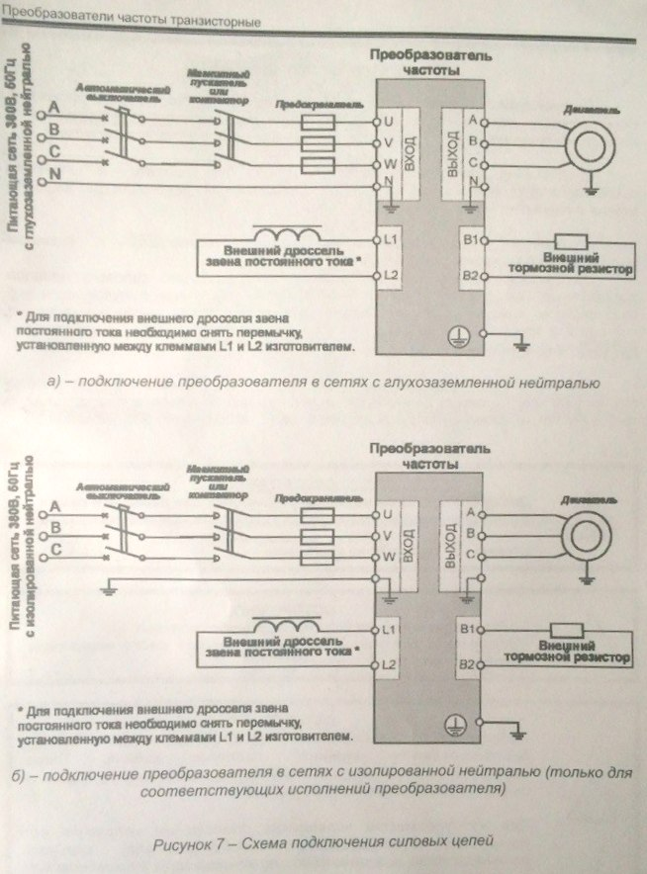

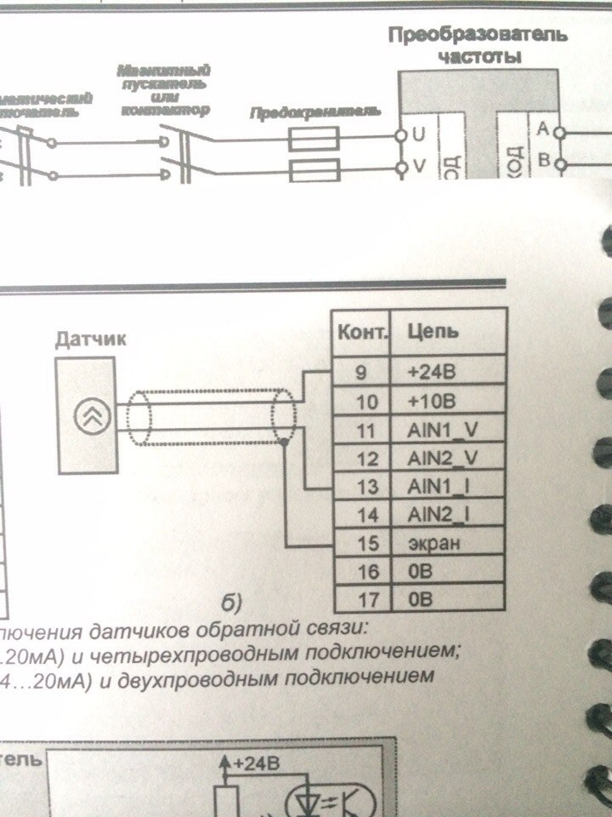

**2.2.15. Базовые значения ключевых показателей энергетической и технико-экономической эффективности забора, очистки и транзита воды по водопроводным сетям**

|  |  |
| --- | --- |
| Потери воды при транспортировке | 4 |
| КПД насосного оборудования | 30% |
| аварийность | 16 |
| удельный расход электроэнергии | - |
| Удельное вопдоптребление | - |

**2.2.16. Зоны действия каждого источника водоснабжения всех организаций водоснабжения, установить зоны эксплуатационной ответственности (зоны деятельности) организаций водоснабжения и транзитных организаций**

Эксплуатацией занимается организация ООО « родник » включая системы транспортировки воды от водозабора, транспортировки и поставке потребителю (абоненту)

Примерное расположение скважин

П. Лучанский

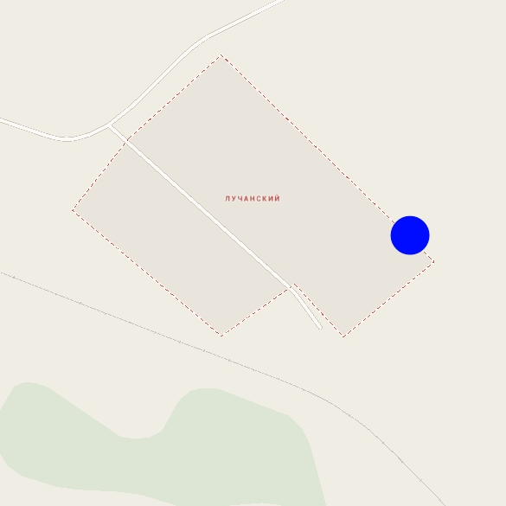

Д. Рязаново

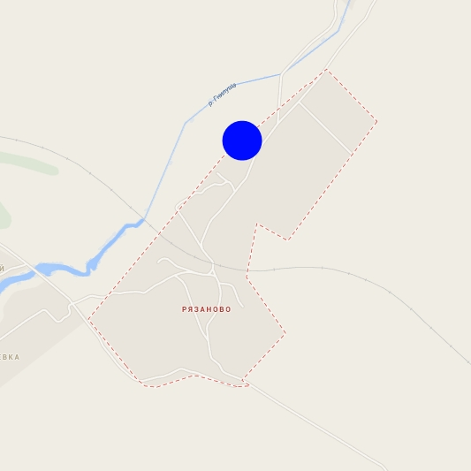

П. Самаровка

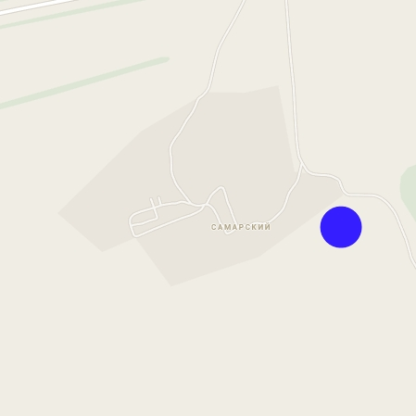

Д. Марьинка

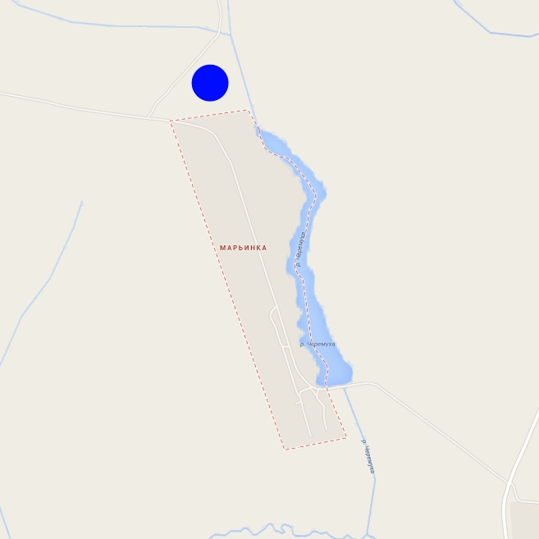

Д. Клешня

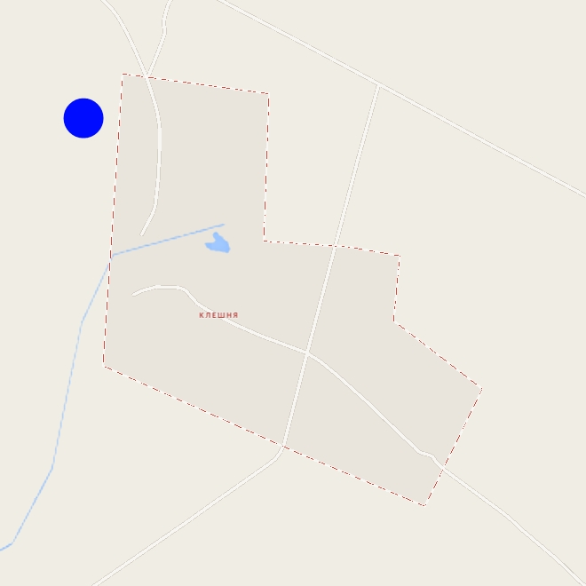

П. Кинь – Грусть

**2.2.17. Предложения для определения потенциальной ГРО в сфере водоснабжения поселений, городских округов Тульской области**

Потенциальный ГРО в схеме водоснабжения в с.п. Самаровское предлагается ООО «родник» в сязи с наличием оборудования, техники а также обученного персонала

**Раздел III**

**2.3 Перспективное потребление коммунальных ресурсов в сфере водоснабжения**

**2.3.1. Фактическое и ожидаемое потреблении воды (годовое, среднесуточное, максимальное среднесуточное**

|  |  |  |  |  |  |
| --- | --- | --- | --- | --- | --- |
| **Фактическое потребление воды (тыс. м³)** | **2013** | | **2014** | **2018** | **2023** |
| **Годовой** |  | |  |  |  |
| **Среднесуточный** |  | |  |  |  |
| **Максимальный** | |  |  |  |  |

**2.3.2. Описание территориальной структуры потребления воды, которую следует определять по отчетам организаций, осуществляющих водоснабжение с территориальной разбивкой по технологическим зонам водопроводных станций.**

Наибольшее потребление воды отмечается в центральной части с.п. Самаровское

Распределение водопотребления по категориям потребителей

| Потребители | Водопотребление, 2011г.  (тыс. м3/сут)/(тыс. м3/год) |
| --- | --- |
| Население | 269.800 / 2698 |
| Промышленность |  |
| Бюджетные организации  школа  д /сад | 20.900 209  16.500 165 |
| Собственные нужды | -- |
| Потери | 4% |
| Итого | 307.20 3072 |

**2.3.3. Оценка расходов воды на водоснабжение по типам абонентов**

Структура реализации характеризуется тем, что основным потребителем услуг водоснабжения и водоотведения, оказываемых ООО «Родник», является население. При этом доля населения в потреблении воды равна 82,81%,в.В результате прочие потребители составляют в среднем по водоснабжению-17,9%.

**2.3.4. Фактические и планируемые потери воды при ее транспортировке (годовые, среднесуточные значения).**

|  |  |  |  |  |
| --- | --- | --- | --- | --- |
| **Потери** | **2013** | **2014** | **2018** | **2023** |
| **Годовой** |  |  |  |  |
| **Среднесуточный** |  |  |  |  |

**2.3.5. Перспективный водный баланс (общий, территориальный по водопроводным сооружениям, а также структурный по группам потребителей.**

|  |  |  |  |  |  |  |  |
| --- | --- | --- | --- | --- | --- | --- | --- |
|  | **2013** | | | **2014** | **2018** | | **2023** |
| Поднято воды насосными станциями 2-го подъема |  | | |  |  | |  |
| Подано воды в сеть |  | | |  |  | |  |
| Отпущено потребителям | |  | |  |  | |  |
| Утечка и неучтенный расход воды |  | |  | | |  |  |

**Распределение водопотребления по категориям потребителей**

| Потребители | Водопотребление (тыс. м3/сут)/(тыс. м3/год) | | | |
| --- | --- | --- | --- | --- |
| 2011г. | 2014 | 2018 | 2023 |
| Население | 968,5 |  |  |  |
| Промышленность | 165,9 |  |  |  |
| Бюджетные организации | 117,1 |  |  |  |
| Собственные нужды | 1590,4 |  |  |  |
| Потери | 327,3 |  |  |  |
| Итого | 1578,8 |  |  |  |

**2.3.6. Расчет требуемой мощности водозаборных и очистных сооружений**

|  |  |  |  |  |  |  |  |  |
| --- | --- | --- | --- | --- | --- | --- | --- | --- |
| **Требуемая мощность водозабор. Очистных сооружений** | **2013** | | **2014** | | **2018** | | **2023** | |
| **водозабор** | **очистные** | **водозабор** | **очистные** | **водозабор** | **очистные** | **водозабор** | **очистные** |
| **Годовой** |  |  |  |  |  |  |  |  |
| **Среднесуточный** |  |  |  |  |  |  |  |  |
| **Максимальный** |  |  |  |  |  |  |  |  |

**2.3.7. Перечень объектов подлежащих комплексному капитальному ремонту**

|  |  |
| --- | --- |
| п/п | **Наименование объекта** |
| 1 | Водопроводная сеть |
| 2 | Очистные сооружения |
| 4 | ЗАпорная арматура |
| 6 | Колодцы и камеры |
| 7 | Скважины |
| 9 | Насосные станции |

**2.3.8. Перечень объектов нового строительства, в том числе:**

**объекты общественного фонда.**

Обекты нового строительства не предусмотрены

**2.3.9. Основные показатели, характеризующие водопотребление объектов нового строительства.**

Определяется на стадии проектирования.

**2.3.10. Карта расчетных элементов деления территории**

|  |  |
| --- | --- |
| Наименование элемента | Объёмы водопотребления  Тыс/м3 |
| Население | 209 |
| Бюджетофинансируемые организации | 165 |
| Прочие организации | - |

**2.3.11 Справочник наименований расчетных элементов территориального деления и справочник соответствия принятых наименований с существующими в генеральном плане**

Промышленные зоны в с.п. Самарское не сформированы.

**2.3.12 Описание расчетных элементов территориального деления в существующем (на момент разработки схемы водоснабжения) и перспективном состояниях.**

Функционально с.п. Самарское разделено генпланом на основные функциональные зоны:

- центральная часть города

- планируемая зона селитебной территории

**2.3.13. Базовый спрос на коммунальный ресурс и прогноз перспективного общего спроса на коммунальный ресурс**

Данные генплана не представлены

**2.3.14. Приложение №1 к Разделу III Гл.II Т.1.**

**Карты расчетных элементов территориального деления и перспективной мощности водозаборных и очистных сооружений**

**Раздел IV.**

**2.4. Предложения по строительству, реконструкции и модернизации объектов систем**

**2.4.1. План реконструкции, нового строительства и технического перевооружения объектов системы водоснабжения для обеспечения**

|  |  |  |  |  |  |  |  |  |  |  |  |  |  |  |  |  |  |  |  |  |  |
| --- | --- | --- | --- | --- | --- | --- | --- | --- | --- | --- | --- | --- | --- | --- | --- | --- | --- | --- | --- | --- | --- |
| № | Наименование предприятия | Стоимость тыс. руб. | | | | | | | | | | | | | | | | | | | |
| 2013 | | 2014 | | 2015 | 2016 | | 2017 | | 2018 | | 2019 | | 2020 | | 2021 | | | 2022 | 2023 |
| 1 | Устройство частотных преобразователей | - | | - | | 600 | 600 | | 600 | | 600 | | 600 | | 600 | | 600 | | 600 | | 600 |
| 2 | Замена сетей водоснабежняи | 1000 | | 1000 | | 1000 | 1000 | | 1000 | | 1000 | | 1000 | | 1000 | | 1000 | | 1000 | | 1000 |
| 3 | Внедрение систем очистки на сважинах | - | | - | | - | 2000 | | 2000 | | - | | - | | - | | - | | - | | - |
| 4 | Замена запорной аппаратуры | - | | 500 | | 500 | 500 | | 500 | | 500 | | 500 | | 500 | | 500 | | 500 | | 500 |
| 5 | Строительство водопроводных сетей | |  | |  | 1500  тыс. руб | | 1500 тыс. руб | | 1500 тыс. руб | | 1500 тыс. руб | | 1500 тыс. руб | | 1500 тыс. руб |  |  | | |  |
| 6 | Повысительные насосные станции для новых территорий | |  | |  |  | | 2000 тыс. руб | | 2000 тыс. руб | | 2000 тыс. руб | | 2000 тыс. руб | | 2000 тыс. руб |  |  | | |  |

**2.4.2. План нового строительства и реконструкции объектов системы водоснабжения для организации централизованного водоснабжения на территориях, где оно отсутствует.**

|  |  |  |  |  |  |  |  |
| --- | --- | --- | --- | --- | --- | --- | --- |
| п/п | Наименование работ | Стоимость.тыс.руб. | | | | | |
| 2013 | 2014 | 2015 | 2016 | 2017 | 2023 |
| 1 | Бурение скважин |  | 600 | 600 | 600 |  |  |
| 2 | Строительство водопроводной сети |  | 1000 | 1000 | 1000 | 1000 |  |
| 3 | Строительство насосных станций |  | 2000 | 2000 | 2000 |  |  |

**2.4.3. План реконструкции, нового строительства, технического перевооружения для обеспечения водоснабжением максимального водопотребления в сутки объектов нового строительства и реконструируемых объектов, для которых производительности существующих сооружений недостаточно**

Проекта по новому строительству не предусмотрено

**2.4.4. Приложение №1 к Разделу IV Гл.II Т.1**

**Оценка капитальных затрат в новое строительство и реконструкцию объектов систем водоснабжения**

|  |  |  |  |  |  |  |
| --- | --- | --- | --- | --- | --- | --- |
|  | Стоимость.тыс.руб. | | | | | |
| 2013 | 2014 | 2015 | 2016 | 2017 | 2023 |
| Итого |  | 5100 | 7200 | 11200 | 8600 | 2100 |

**2.4.5. Приложение №2 к Разделу IV Гл.II Т.1**

**Оценку возможности резервирования части имеющихся мощностей (для новых сооружений).**

Учитывая анализ потерь воды при транспортировке, резерв производственных мощностей системы водоснабжения, не менее 10%

**2.5. Предложения по строительству, реконструкции и модернизации линейных объектов централизованных систем водоснабжения.**

**2.5.1. Планы реконструируемых и предлагаемых к новому строительству магистральных водопроводных сетей**

Для обеспечения нового строительства водопроводными сетями необходимо существующий магистральный трубопровод заменить на трубопровод с большей пропускной способностью, что в данном случае поможет обеспечить водоснабжением новые здания и сооружения.

**2.5.2. План развития систем диспетчеризации, телемеханизации и систем управления режимами водоснабжения на объектах организаций, осуществляющих водоснабжение**

|  |  |  |  |  |  |
| --- | --- | --- | --- | --- | --- |
| п/п | Наименование работ | Стоимость,тыс.руб. | | | |
| 2015 | 2016 | 2017 | 2020 |
| 1 | Установка регистратора давления на сетях водоснабжения с дистанционной передачей данных | 700 | 200 | 200 | 200 |
| 2 | Установка регистратора давления у абонентов (единовременно) | 1500 | 1500 |  |  |
| 3 | Установка регистратора давления на насосных станциях | 1500 |  |  |  |

**2.5.3. План развития системы коммерческого учета водопотребления организациями, осуществляющими водоснабжение**

|  |  |  |  |  |  |
| --- | --- | --- | --- | --- | --- |
| п/п | Наименование работ | Стоимость,тыс.руб. | | | |
| 2015 | 2016 | 2017 | 2018 |
| 1 | Установка счётчиков на водозаборных сооружениях | 200 | 100 | 100 | 100 |
| 2 | Установка счётчиков на насосные станции | 100 | 100 | 100 | 100 |
| 3 | Установка счётчиков у абонентов | 2000 | 2000 | 2000 | 2000 |
| 4 | Внедрение системы дистанционной передачи данных о водопотреблении | 2000 | 2000 | 2000 | 2000 |

**2.5.4. План по замене всех стальных трубопроводов без наружной и внутренней изоляции**

|  |  |  |  |  |  |  |
| --- | --- | --- | --- | --- | --- | --- |
| п/п | Наименование работ | Протяженность, км/год | | | | |
| 2015 | 2016 | 2017 | 2020 | 2023 |
| 1 | Замена стальных сетей водоснабжения | 3,15 | 3,15 | 3,15 | 3,15 | 3,15 |
| 2 | Стоимость: |  |  |  |  |  |

**2.5.5. Предложения по сокращению неучтенных расходов и потерь воды при транспортировке**

Для сокращения неучтенных расходов и потерь воды при транспортировке предлагается предпринять следующие действия:

1. Замена ветхих сетей водоснабжения
2. Внедрение системы учета воды
3. Замена запорной арматуры пожарных гидрантов
4. Установка ЧРП

**2.5.6. Оценка возможности сокращения давления в водопроводной сети за счет изменения ее структуры и устройства квартальных и внутридомовых насосных станций подкачки**

Установка узлов частотного регулирования, позволит сократить давление в распределительной сети.

**2.5.7.Схема зонирования водопроводной сети.**

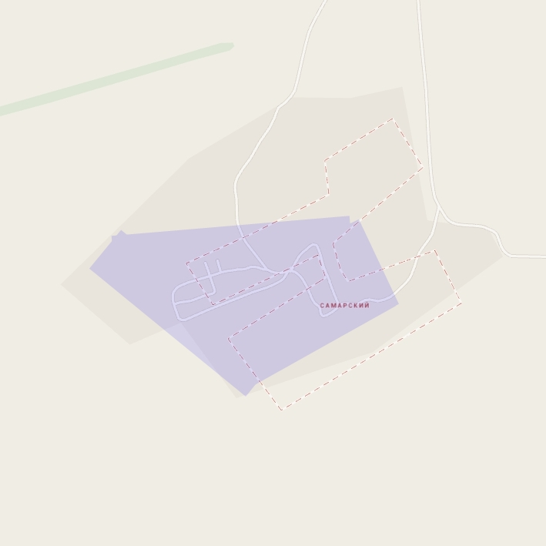

**2.5.8. Решение по обеспечению централизованного водоснабжения на территориях, где оно отсутствует**

Необходимо обеспечить централизованным водоснабжением северную часть посёлка для образования основы под будущее строительство

**2.5.9. Приложение №1 к Разделу V Гл.II Т.1.**

**Описание маршрутов прохождения линейного объекта по территории поселения, городских округов (трассы), примерные места размещения насосных станций, резервуаров, водонапорных башен**

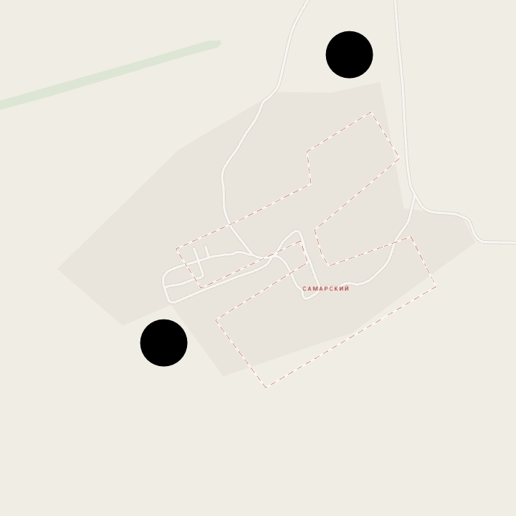

**Раздел VI.**

**2.6. Экологические аспекты мероприятий по строительству и реконструкции объектов централизованной системы водоснабжения.**

Выполнение работ по реконструкции сетей и сооружений водоснабжению позволит снизить нагрузку воздействия на окружающую среду в регионе.

**Раздел VII.**

**2.7. Оценка капитальных вложений в новое строительство, реконструкцию и модернизацию объектов централизованного водоснабжения.**

Итоговая оценка капитальных вложений

|  |  |  |  |  |  |  |  |
| --- | --- | --- | --- | --- | --- | --- | --- |
| Стоимость тыс.руб./год | | | | | | | Итого: |
| 2014 | 2015 | 2016 | 2017 | 2018 | 2020 | 2023 | 46500 тыс.руб. |
| 5100 | 7200 | 11200 | 8600 | 2100 | 5100 | 7200 |

**Раздел VIII.**

**2.8 Решение по бесхозяйным сетям**

Бесхозные сети в г. Кимовске отсутствуют.

**2.9. Обосновывающие материалы к Схеме водоснабжения:**

**2.9.1. Предложения по определению ГРО с установлением границ ее деятельности и зон действия источников и водопроводных сетей на территории поселений, городских округов Тульской области**

ГРО - следует принять существующую эксплуатирующую организацию ООО « Родник »

Основным видом деятельности которой является «Распределение воды». По всему МО Самарское

**2.9.2.- Базовый уровень ключевых показателей развития водоснабжения г. Кимовска**

Основным источником питьевого водоснабжения Кимовского района являются подземные воды из артезианских скважин.

Необходимо провести дополнительную экспертную оценку запасов подземных вод и её качества для хозяйственно-питьевых нужд в увязке с перспективными планами развития района.

Основными проблемами области являются:

- снижение качества подземной воды;

- отсутствие сооружений водоподготовки на водозаборах;

- очистка сточных вод и речной сети, в связи с тем, что подземные и поверхностные воды представляют единый комплекс;

Износ оборудования системы водоснабжения находится на отметке

80-100%,многие элементы системы необходимо восстанавливать, но большее их количество заменять на новые, например водопроводные сети.

Базовый уровень показателей:

|  |  |  |  |  |
| --- | --- | --- | --- | --- |
|  | 2013 | 2014 | 2018 | 2023 |
| Поднято воды насосными станциями первого подъёма | 336 650 м3 | 366392 м3 | 409 780м3 | 650300м3 |
| Подано воды в сеть | 336 650 м3 | 366392 м3 | 409 780м3 | 650300м3 |
| Отпущено потребителям | 280 545 м3 | 312 392 м3 | 356000м3 | 597000м3 |
| Утечки, неучтённые расходы. | 56 110 м3 | 54000 м3 | 53780 м3 | 53300 м3 |
| Отпущено воды населению | 246 273 м3 | 278 120 м3 | 321 728 м3 | 562 728 м3 |
| Бюджетофинансируемым организациям | 25 997 м3 | 25 997 м3 | 25 997 м3 | 25 997 м3 |
| Прочим организациям | 8 275 м3 | 8 275 м3 | 8 275 м3 | 8 275 м3 |

**2.9.3. Альбом требуемой мощности водозаборных и очистных сооружений в расчетных элементах территориального деления в административных границах поселений, городских округов Тульской области до 2023 года**

Новых мощностей очистных сооружений не требуется, следует провести работу по поиску неучтенных расходов и потерь воды на сетях, снизить их значение до показателя 10%. Тем самым обеспечить необходимые дефициты подачи воды.

**Глава III**

В ходе разработки схемы водоотведения проведено техническое обследование объектов водоотведения г.п. Кимовск. В ходе обследования выполнено: выезд на место расположения объектов, фотофиксация состояния объектов, оценка существующего состояния, разработка планов рекострукции и нового строительства, оценка необходимых объемов инвестиций, оценка перспективного объема водоотведения, определение ключевых показателей работы существующей системы водоотведения и перспективы.